口腔种植体系统省际联盟集中带量采购平台采购进度管理

（医疗机构）操作手册

2024 年 01 月

目录

目录

一、系统登录 3

二、 操作功能 5

2.1种植体系统采购进度管理 5

2.1.1种植体系统采购进度填报 5

2.1.2种植体系统采购进度查看 7

2.2用户管理 7

2.2.2子用户管理 7

# 一、系统登录

打开浏览器，输入平台网址：（https://hc.tjmpc.cn:19351/），展示省际联盟口腔种植体系统带量采购报量系统登录页面，输入用户名、密码、验证码，点击登录进入系统。

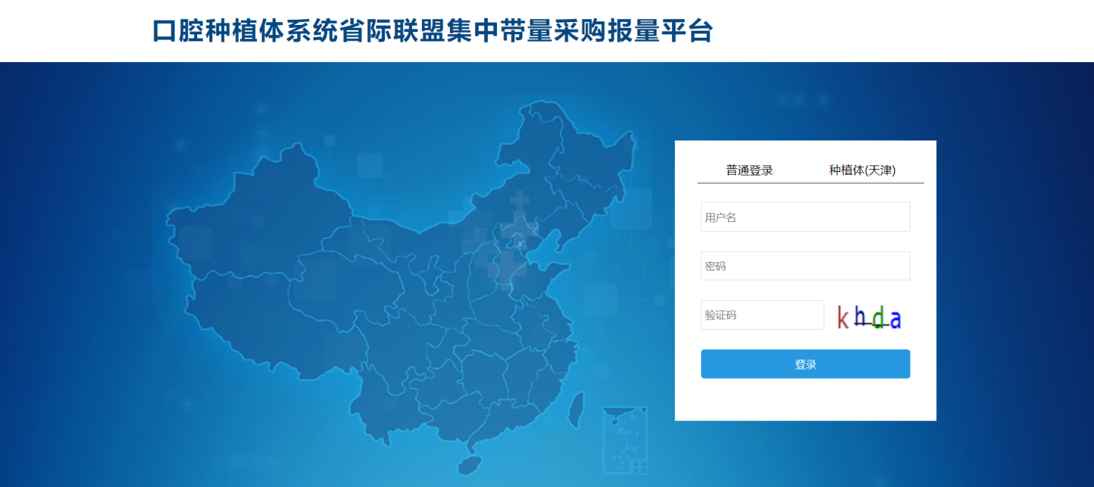

修改密码：医疗机构账户首次登录需修改账号密码。新密码需要由大写字母、小写字母、数字、特殊字符中的三种组成，且长度不小于10位。

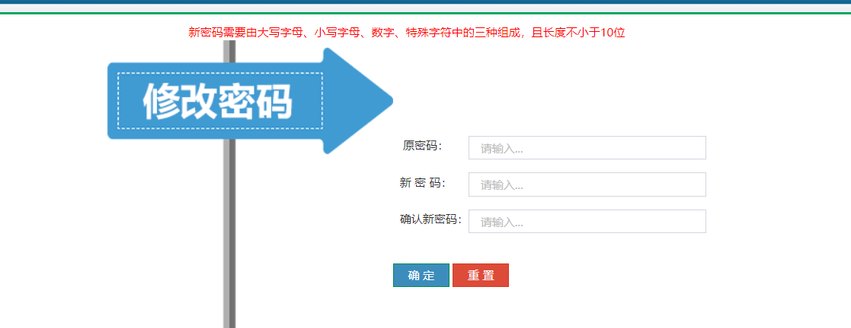

点击【退出】按钮，系统自动清除当前用户登录信息，并返回系统登录页面。

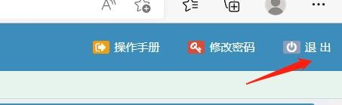

# 操作功能

# 2.1种植体系统采购进度管理

## 2.1.1种植体系统采购进度填报

医疗机构点击左侧【种植体系统采购进度填报】-【种植体系统采购进度填报】界面。

请医疗机构按要求如实填报。点击编辑填报实际采购数量，填写采购量范围，为医保部门设置的当前填报时间段内，填报完成之后可点击修改重新编辑采购数量，没有采购数量可填0。

采购金额= 种植体(含覆盖螺丝)采购量 * 种植体(含覆盖螺丝)价格 +

修复基台（单牙）采购量 * 修复基台（单牙）台价格 +

愈合基台采购量 * 愈合基台价格 +

种植体替代体采购量 * 种植体替代体价格 +

转移杆采购量 * 转移杆价格。

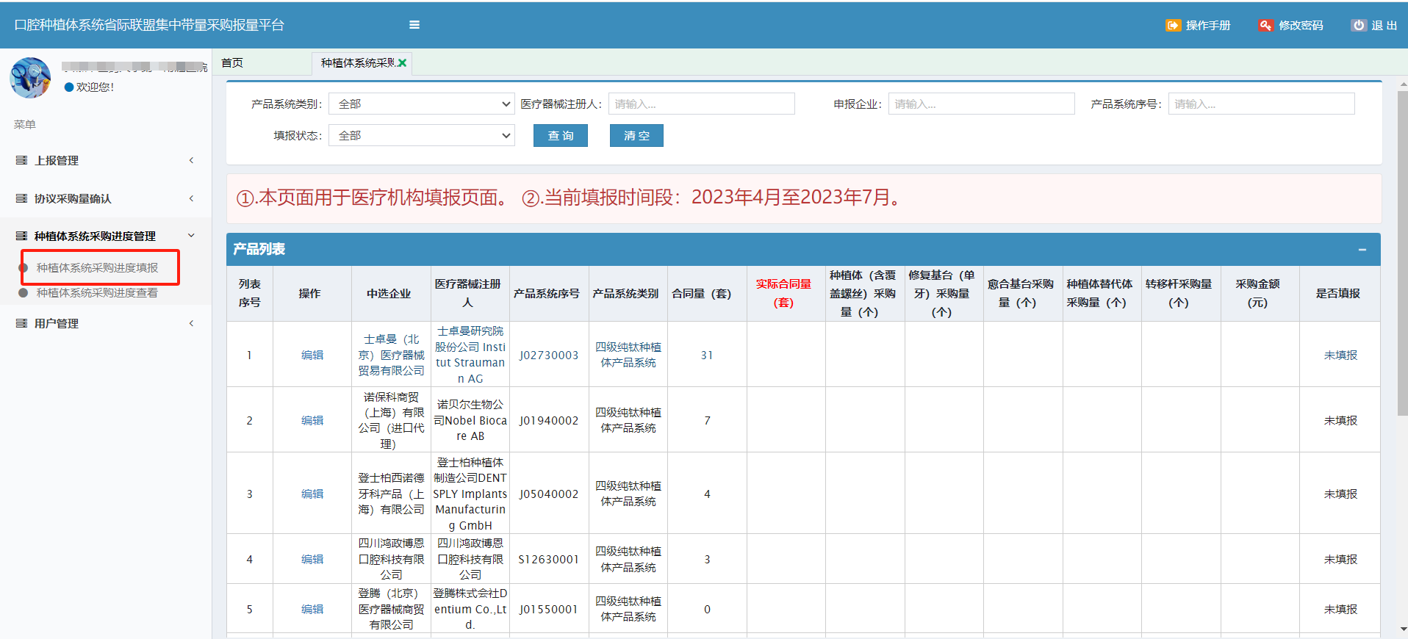

## 2.1.2种植体系统采购进度查看

点击左侧“种植体系统采购进度填报”菜单，种植体系统进度填报详情查看或导出。

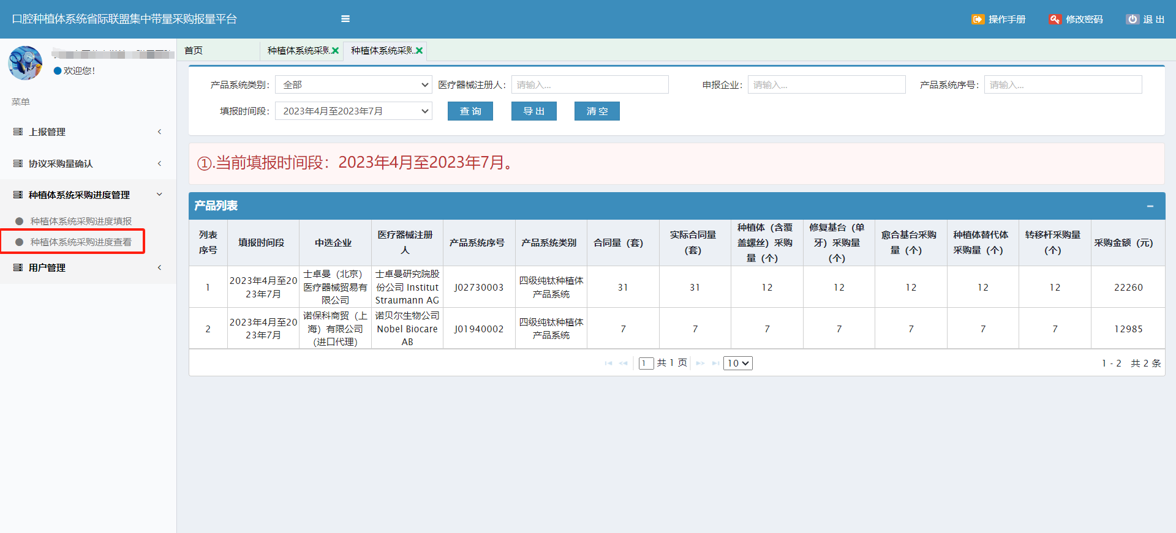

# 2.2用户管理

## 2.2.2子用户管理

**功能描述：**为本院工作人员设置子账号及管理子用户账号信 息。

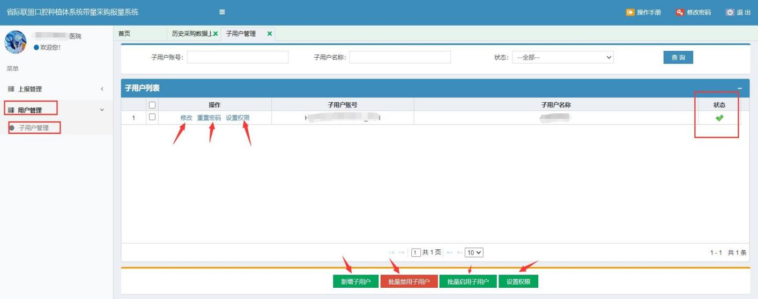**操作步骤：** 点击左侧菜单栏【用户管理】－ 【子用户管理】，跳转到子用户管理界面。

* 新增子用户

**操作步骤**：点击【新增子用户】按钮，弹出子用户账号设置

和子用户名称设置框，如下图



1. 按照各自医院账号设置要求，填写子账号和子用户名称， 并点击【保存】按钮

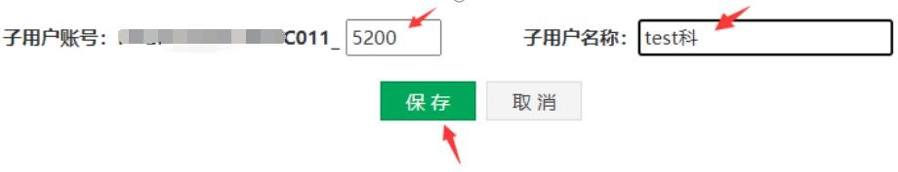

1. 提示用户添加成功

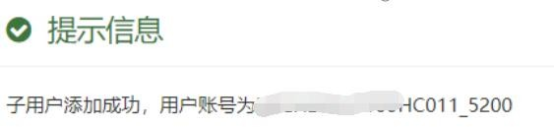

1. 页面跳转到【子用户管理界面】，在子用户列表里面显示新添加的子用户账号，默认账号为启用状态。

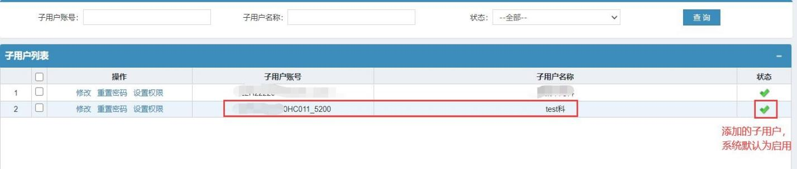

* 修改

**操作步骤：**点击【修改】按钮，可以对子用户名称进行修改

（子用户名称只能是汉字、字母和数字组合），点击【保

存】按钮对修改内容进行保存。

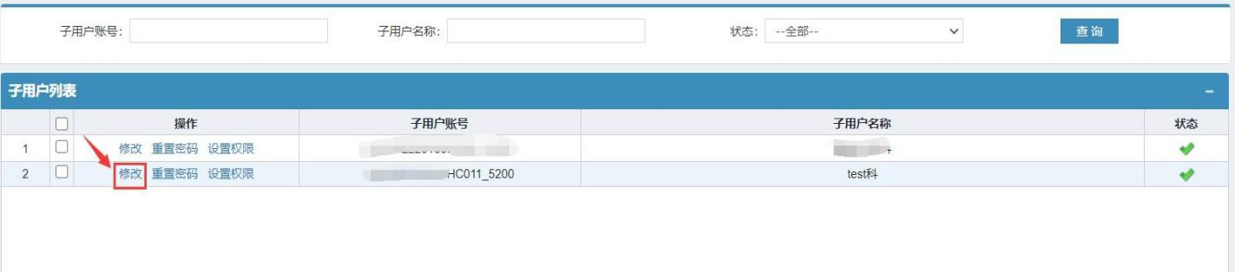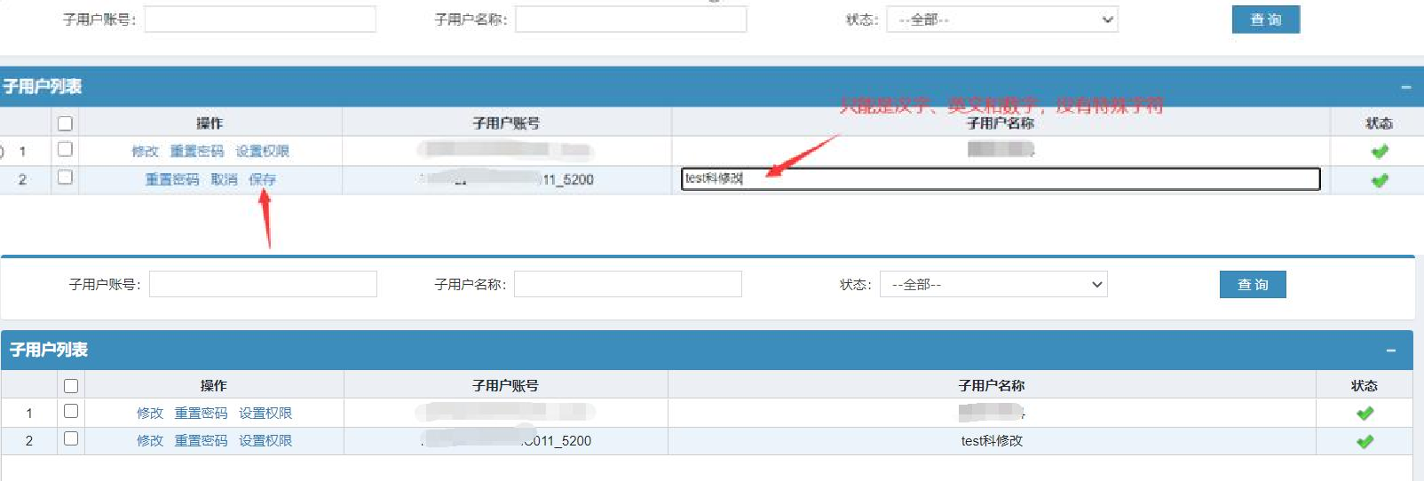

* 重置密码

**操作步骤：**点击【重置密码】按钮，可以对子用户重置密 码，并生成重置密码。

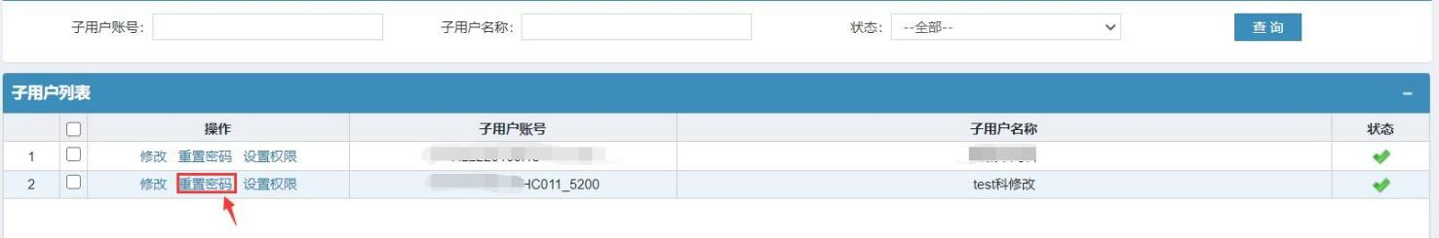

点击“重置密码”，系统自动生成重置信息



* 设置权限

**操作步骤：**点击【设置权限】按钮，为子用户设置权限。

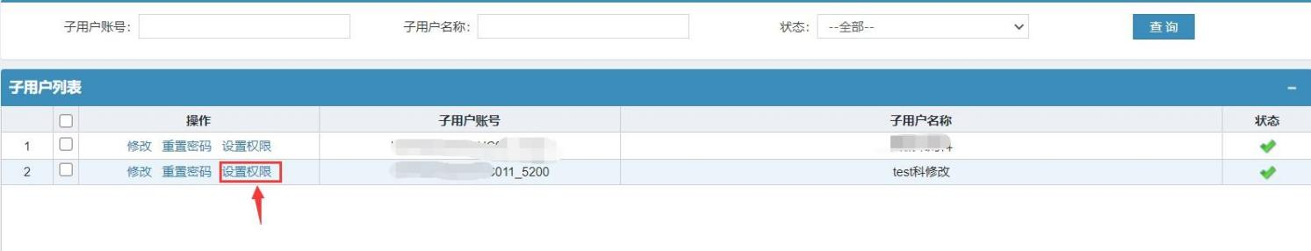

1. 点击【设置权限】进入权限授权页面

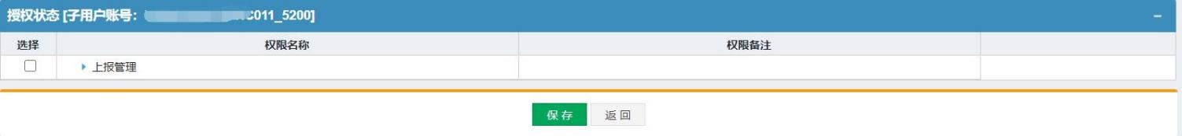

1. 点击“上报管理”左侧小三角可查看详细权限内容

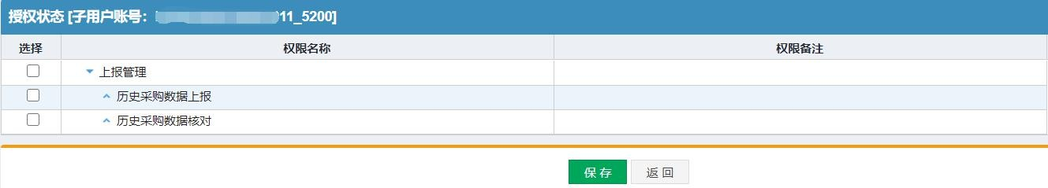

1. 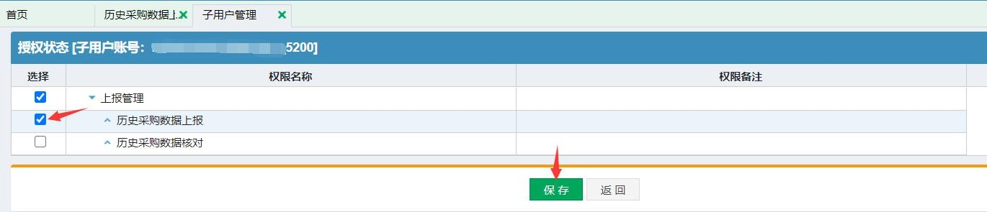根据子用户工作性质，勾选“历史采购数据上报”选项或 “历史采购数据核对”，点击【保存】对子用户进行授权。

* 批量启用、禁用子用户

**操作步骤：**勾选一个及以上子用户进行批量启用或禁用操作

